PROJETO DE LEI N°___________ DE 06 DE SETEMBRO DE 2023

“Dispõe sobre a proibição de cobrança de mais de uma economia de água e esgoto em lote edificado em que há mais de uma residência e um único hidrômetro”.

Autor: Andre da Farmácia
O PREFEITO MUNICIPAL DE SUMARÉ Faço saber que a Câmara Municipal de Sumaré decreta e eu sanciono a seguinte Lei:

Art. 1º A Concessionária de água e esgotamento fica proibida de cobrar tarifa de água e esgoto no valor do consumo mínimo multiplicado pelo número de economias residenciais existentes no terreno, quando houver somente um hidrômetro instalado no local.
Art. 2º O não cumprimento das disposições desta lei sujeitará a concessionária de água e esgotamento ao pagamento de multa no fixada em 145 (cento e quarenta e cinco) Unidades Fiscal Municipal de Sumaré (UFMS) por cada cobrança indevida.
Parágrafo único. A multa do caput será aplicada pelas secretarias competentes de realizarem a fiscalização do contrato de concessão entre o poder concedente e a concessionária de água e esgotamento.
Art. 3º O Poder Público Municipal adotará as medidas fiscalizatórias ao cumprimento desta lei que se fizerem necessárias dentro de 30 (trinta) dias de sua vigência.
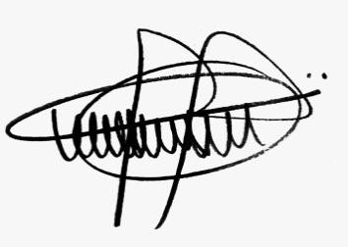
Art. 4º Esta lei entra em vigor depois de decorridos 45 (quarenta e cinco) dias de sua publicação oficial.
Sala das Sessões, 06 de setembro de 2023.

ANDRE DA FARMÁCIA
VEREADOR

JUSTIFICATIVA

O presente Projeto de Lei tem o intuito de proibir a concessionaria de água esgotamento do município de Sumaré de cobrar, quando houver só um hidrômetro, a tarifa de água e esgoto no valor do consumo mínimo multiplicado pelo número de economias existentes no imóvel residencial.
Outro fator importante a ser mencionado é que o referido projeto legislativo busca estabelecer que a cobrança pelo fornecimento de água e esgotamento tenha por critério o consumo real medido nas economias residenciais existentes, quando o consumo total é medido por único hidrômetro.
Portanto, pelo exposto, solicito aos pares desta Casa a aprovação do presente Projeto de Lei.

Sala das Sessões, 06 de setembro de 2023.

ANDRE DA FARMÁCIA
VEREADOR

